ФЕДЕРАЛЬНОЕ ГОСУДАРСТВЕННОЕ БЮДЖЕТНОЕ ОБРАЗОВАТЕЛЬНОЕ

УЧРЕЖДЕНИЕ ВЫСШЕГО ОБРАЗОВАНИЯ

«БАШКИРСКИЙ ГОСУДАРСТВЕННЫЙ МЕДИЦИНСКИЙ УНИВЕРСИТЕТ»

МИНИСТЕРСТВА ЗДРАВООХРАНЕНИЯ РОССИЙСКОЙ ФЕДЕРАЦИИ

Кафедра факультетской терапии

УТВЕРЖДАЮ

Зав. кафедрой

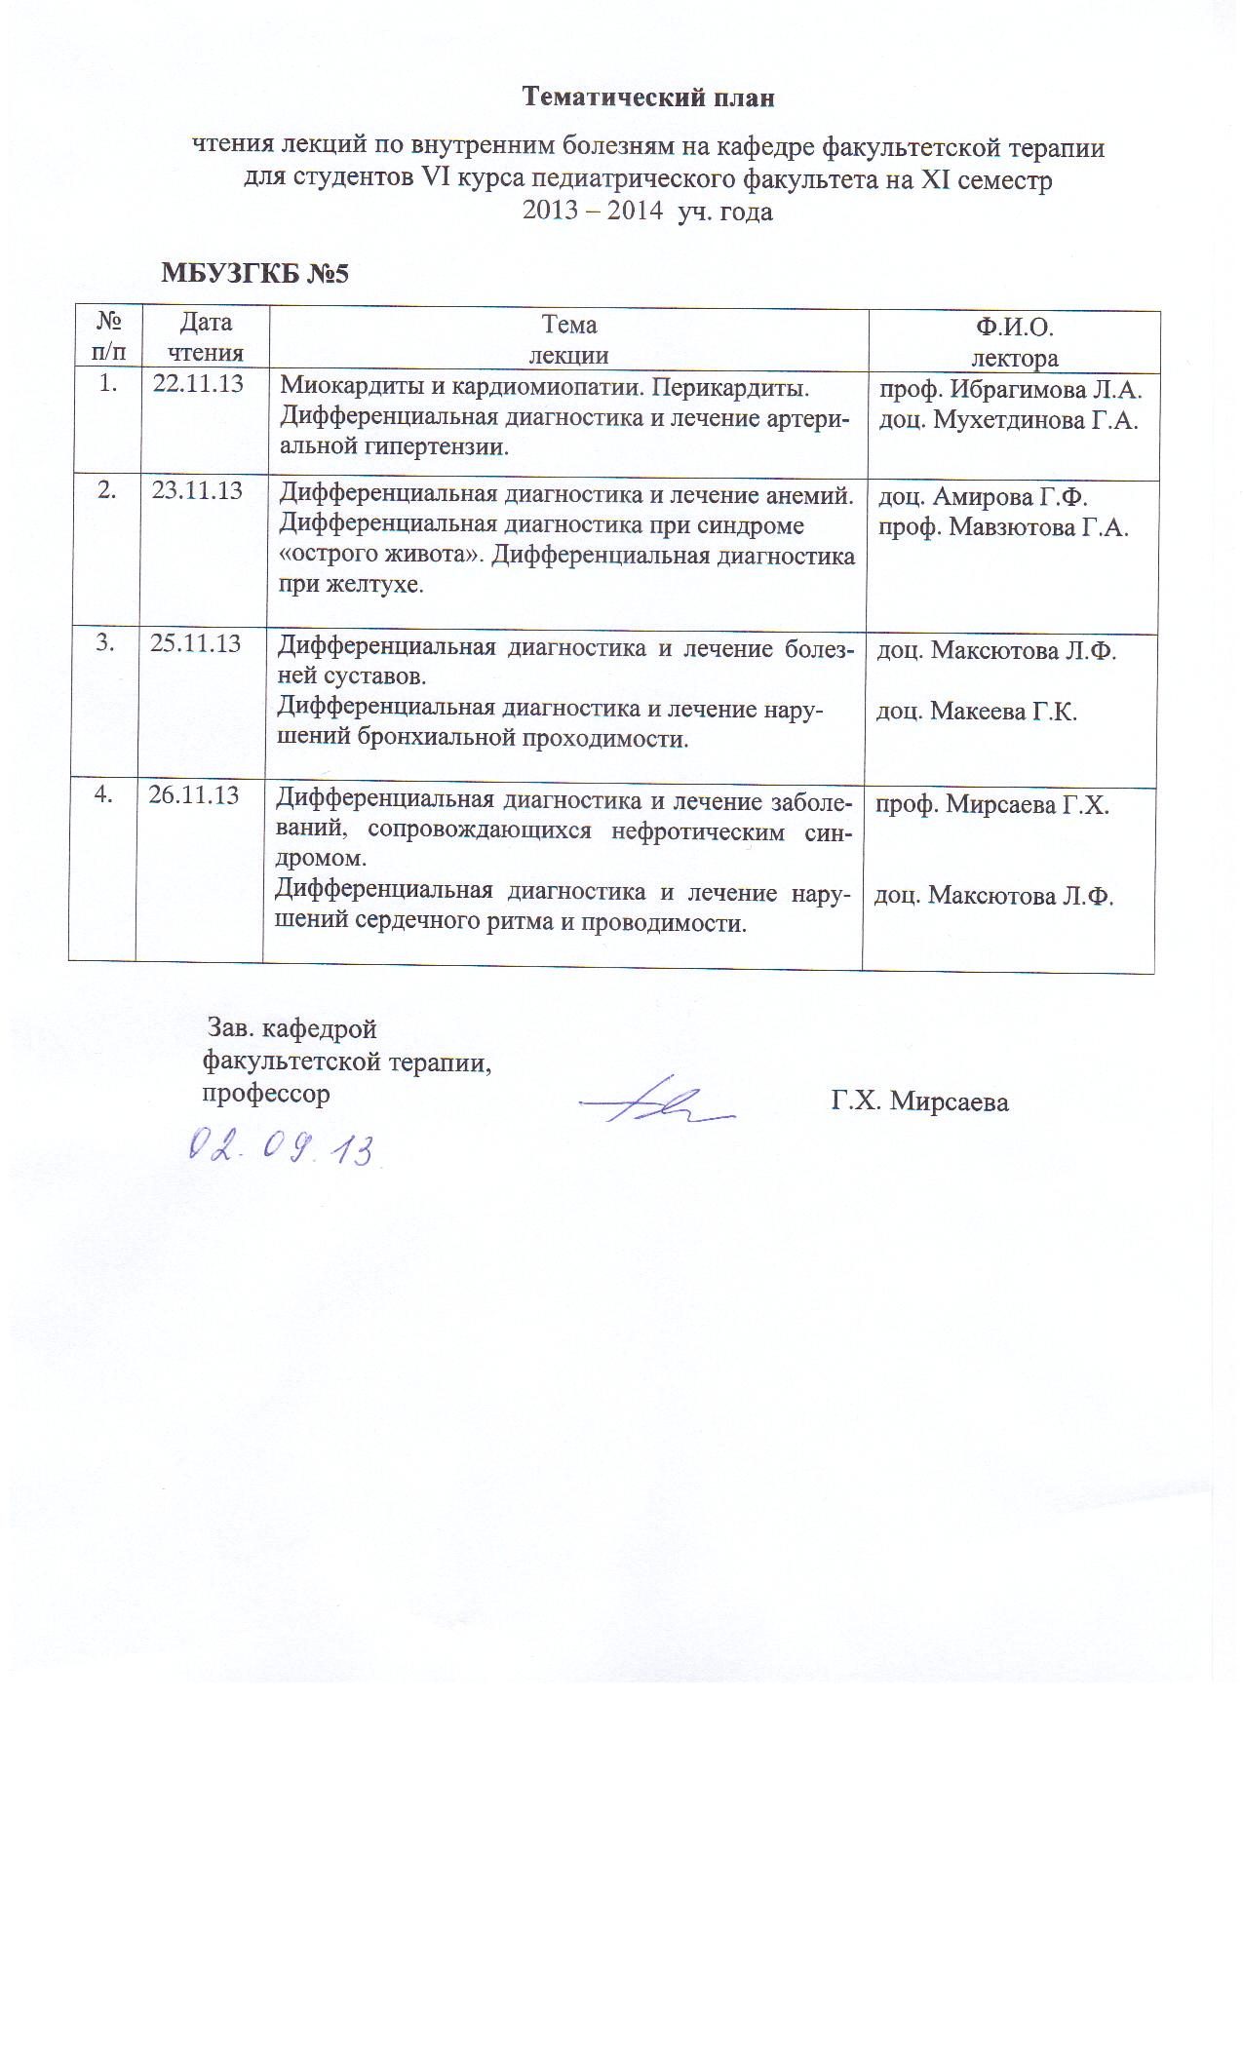

профессор______________ Г.Х. Мирсаева

31 августа 2016 г.

**МЕТОДИЧЕСКАЯ РАЗРАБОТКА**

лекции на тему

**«Хронический холецистит. Дисфункции желчевыводящих путей»**

Дисциплина «Факультетская терапия»

Специальность 31.05.01 Лечебное дело

Курс 4

Семестр VIII

Количество часов 2

Уфа

2016

Тема: «**Хронический холецистит. Дисфункции желчевыводящих путей**»

на основании рабочей программы учебной дисциплины «Факультетская терапия», утвержденной 31 августа 2016 г.

Рецензенты:

1. Зав. кафедрой госпитальной терапии №1, д.м.н., профессор Э.Г. Муталова

2. Зав. кафедрой поликлинической терапии с курсом ИДПО, д.м.н., профессор

Л.В. Волевач

Автор: д.м.н., профессор Г.Х. Мирсаева

Утверждено на заседании кафедры факультетской терапии протокол № 2

от 31 августа 2016 г.

**1. Тема:**Хронический холецистит (ХХ). Дисфункции желчевыводящих путей (ДЖВП**)**

**2. Курс:** 4, семестр VIII

**3. Продолжительность лекции:** 2 часа

**4. Контингент слушателей:**обучающиеся по специальности 31.05.01Лечебное дело

**5. Учебная цель:**Дать обучающимся современные знания вопросов этиологии, патогенеза, клиники, методов диагностики, лечения и профилактики ХХ и ДЖВП.Способствовать формированию профессиональных компетенций ПК-5, ПК-6, ПК-8, ПК-10, ПК-11.

**6. Иллюстративный материал и оснащение:**мультимедийная презентация, мультимедийный проектор, ноутбук.

7. Подробный план лекции:

Определение болезни.

Этиология ХХ - кишечная палочка, кокковая флора, вирусы гепатита, лямблии. Предрасполагающие факторы к ХХ и ДЖВП − изменение физико-химических свойств желчи в результате заболеваний печени, ожирения, застоя желчи при ДЖВП, беременности, аномалиях строения желчного пузыря; повреждение стенки желчного пузыря при ЖКБ, снижение реактивности организма.

Патогенез ХХ. Восходящий, гематогенный, лимфогенный пути инфицирования, хронизация процесса при снижении реактивности организма. Классификация ХХ и ДЖВП.

Клиника ХХ и ДЖВП. Назвать характерные синдромы. Особенности болевого, диспепсического, общевоспалительного синдромов при ХХ, болевого – при ДЖВП.Объективные признаки ХХ, характерные болевые точки и симптомы (Мерфи, Кера, Ортнера, Мюсси-Георгиевского и др.)

Лабораторные показатели при ХХ и ДЖВП.

Значение результатов УЗИ ОБП, холецистографии. Дифференциальный диагноз ХХ с ДЖВП и с ЖКБ.

Принципы лечения − этиотропная терапия (антибиотики, антипротозойные препараты), патогенетическая: нормализация моторики, желчегонные, показания к назначению холеретиков и холекинетиков, характеристика различных классов спазмолитических препаратов, физиотерапевтическое и санаторно-курортное лечение.

Показания для хирургического лечения при осложнениях ХХ. Роль местных санаториев в лечении ХХ. Меры первичной и вторичной профилактики ХХ и ДЖВП. Прогноз.

**8. Методы контроля знаний и навыков:** тестирование и собеседование по теме лекции

**9. Литература**

|  |  |  |  |  |  |
| --- | --- | --- | --- | --- | --- |
| № | Дисциплина в соответствии с учебным планом | Основная/дополнительная литература в рабочей программе, автор, название, место издания, издательство, год издания учебной и учебно-методической литературы. Коэффициент по дисциплине | Для печатных изданий количество экземпляров, для электронных – количество доступов | Число обучающихся, одновременно изучающих дисциплину в семестр | Приведенный коэффициент обеспеченности (КО) (на текущий семестр) |
| Б.1Б34 | **Факультетская терапия (ФГОС ВО), 7-8 с** | **Основная литература** |  |  |  |
|  |  | Маколкин, В. И. Внутренние болезни [Электронный ресурс] / В. И. Маколкин, С. И. Овчаренко, В. А. Сулимов. - 6-е изд., испр. и доп. - Электрон. текстовые дан. - М. : ГЭОТАР-Медиа, 2015. -on-line. - Режим доступа: <http://www.studmedlib.ru/ru/book/ISBN9785970433355.html> | 1200 доступов | 100 | 1 |
|  |  | Маколкин, Владимир Иванович. Внутренние болезни : учебник, рек. М-вом образ. и науки РФ / В. И. Маколкин, С. И. Овчаренко, В. А. Сулимов. - 6-е изд., перераб. и доп. - М. : Гэотар Медиа, 2013. - 764 с. | 64 |
|  |  | Внутренние болезни [Электронный ресурс]: в 2-х т. / ред.: В. С. Моисеев, А. И. Мартынов, Н. А. Мухин. - Электрон. текстовые дан. - М. : ГЭОТАР-Медиа, 2013. - Т.1.-on-line. - Режим доступа: <http://www.studmedlib.ru/ru/book/ISBN9785970425794.html> | 1200 доступов | 100 | 1 |
|  |  | Внутренние болезни: учебник с компакт-диском : в 2 т. / под ред. Н. А. Мухина, В. С. Моисеева, А. И. Мартынова. - М. : Гэотар Медиа, 2011 - . - Компакт-диск во 2 томе. Т. 1. - 2-е изд., испр. и доп. - 649 с. | 208 |
|  |  | Внутренние болезни : учебник с компакт-диском : в 2 т. / под ред. Н. А. Мухина, В. С. Моисеева, А. И. Мартынова. - М. : Гэотар Медиа, 2010 - . - Компакт-диск во 2 томе. Т. 1. - 2-е изд., испр. и доп. - 2010. - 649 с. | 99 |
|  |  | Внутренние болезни [Электронный ресурс]: в 2-х т. / ред.: В. С. Моисеев, А. И. Мартынов, Н. А. Мухин. - Электрон. текстовые дан. - М. : ГЭОТАР-Медиа, 2013. - Т.2.-on-line. - Режим доступа: <http://www.studmedlib.ru/book/ISBN9785970425800.html> | 1200 доступов | 100 | 1 |
|  |  | Внутренние болезни: учебник с компакт-диском : в 2 т. / под ред. Н. А. Мухина, В. С. Моисеева, А. И. Мартынова. - М. : Гэотар Медиа, 2012 - . Т. 2. - 2-е изд., испр. и доп. - 581 с. + 1 эл. опт. диск (CD-ROM). | 253 |
|  |  | Внутренние болезни : учебник с компакт-диском : в 2 т. / под ред. Н. А. Мухина, В. С. Моисеева, А. И. Мартынова. - М. : Гэотар Медиа, 2010 - . Т. 2. - 2-е изд., испр. и доп. – 581 с. | 101 |
|  |  | **Дополнительная литература** |  |  |  |
|  |  | Внутренние болезни. Тесты и ситуационные задачи [Электронный ресурс] : учеб. пособие / В. И. Маколкин [и др.]. - Электрон. текстовые дан. - М. : Гэотар Медиа, 2012. -on-line. - Режим доступа: <http://www.studmedlib.ru/book/ISBN9785970423912.html> | 1200 доступов | 100 | 1 |
|  |  | Внутренние болезни: руководство к практическим занятиям по факультетской терапии [Электронный ресурс] : учеб. пособие для студентов обучающихся по спец. 060101.65 "Лечебное дело" / В. И. Подзолков, А. А. Абрамова, О. Л. Белая [и др.] ; под ред. В. И. Подзолкова. - Электрон. текстовые дан. - М. : Гэотар Медиа, 2010. -on-line. - Режим доступа: <http://www.studmedlib.ru/book/ISBN9785970411544.html> | 1200 доступов | 100 | 1 |
|  |  | Дворецкий, Л. И. Междисциплинарные клинические задачи [Электронный ресурс] : сборник / Л. И. Дворецкий. - Электрон. текстовые дан. - М.: "ГЭОТАР-Медиа", 2012. -on-line. - Режим доступа: <http://www.studmedlib.ru/book/06-COS-2330.html> | 1200 доступов | 100 | 1 |



# **10. Подпись** автора методической разработки ­­­­­­­­­­­­­­­­­­­­­­­­_______ проф. Мирсаева Г.Х.